**НПУ імені М.П.Драгоманова**

**Факультет інформатики**

**Кафедра комп’ютерної інженерії та освітніх вимірювань**

**ЛАБОРАТОРНА РОБОТА № 3**

**з курсу**

**«Мультимедійні засоби в комп'ютерних системах»**

**ТЕМА:**

**«Створення фрактальних зображень»**

Студент: Логвиненко В.В.

Група: 11 КНм

Факультет інформатики

Викладач: Підгорна Т.В.

**Завдання №1.** Створити фрактал.

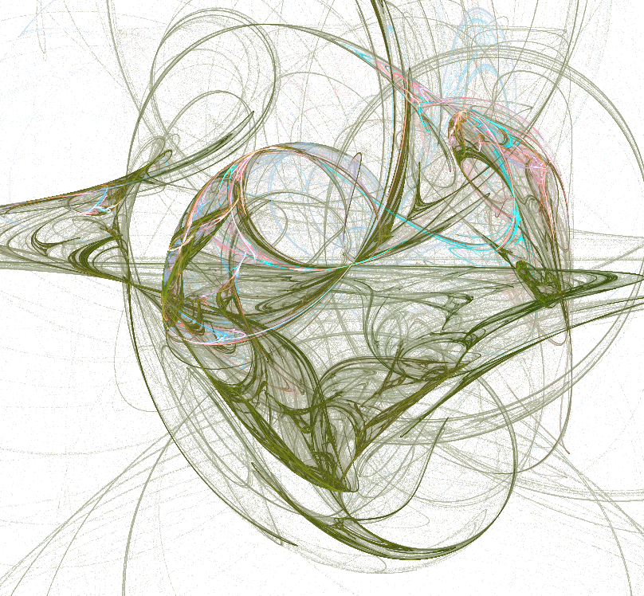

**Завдання №2.** Створити фрактал з п’яти трикутників з зазначеними координатами. Кольорову гамму та градієнт вибрати на свій розсуд. 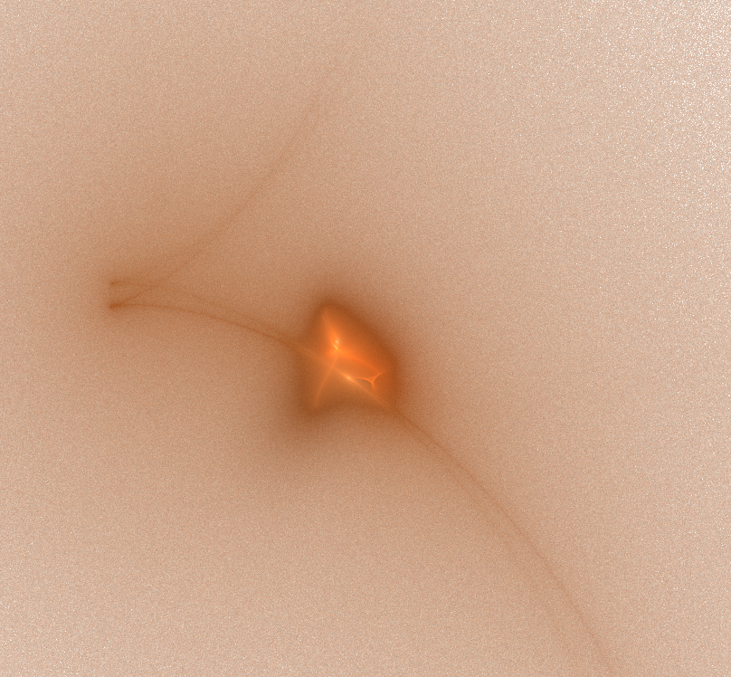

**Завдання №3.** Створити фрактал Вітражі з заданими параметрами.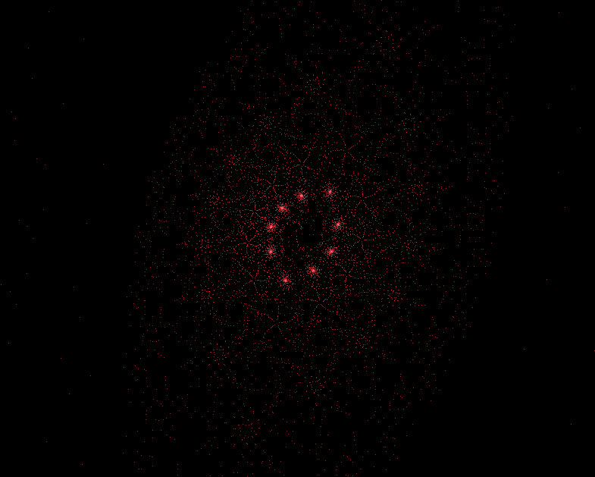

**Висновки**

Під час виконання лабораторної роботи було інстальовано додаток для створення та редагування фрактальних графічних зображень **Apophysis-7x**. Також були отримані навички роботи з даним додатком, тобто створення та редагування різних графічних зображень. Було закріплено вивчений матеріал на практиці, що дасть змогу в майбутньому при нагоді їх використати для вирішення тих чи інших задач.